Prénom : ……………………………… | Date : …………………………………………………………

 | LA PRÉHISTOIRE  Document 02 : L'évolution de l'homme

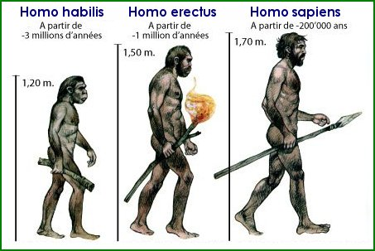

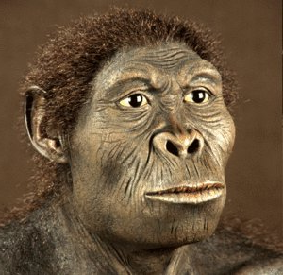 | L'Homo habilis  (-3 à -1 millions d'années)  Taille : 1,20 m  Poids : 45 kg  Capacité crânienne : 700 cm³ | 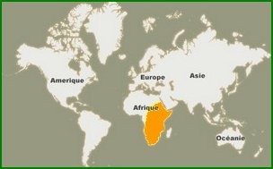

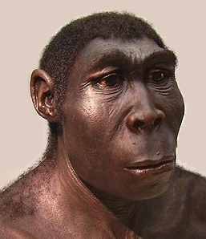 | L'Homo erectus  (-1 million à -200 000 ans)  Taille : 1,50 m  Poids : 60 kg  Capacité crânienne : 1 000 cm³ | 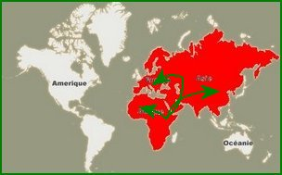

 | L'Homo sapiens  (-200 000 à nos jours)  Taille : 1,70 m  Poids : 70 kg  Capacité crânienne : 1 500 cm³ | 